Nicht mehr nur ein
schmaler Weg mit Katen
75 jähriges Bestehen der Siedlung Katrepel gefeiert
Von Sabine v. der Decken

BORGFELD. Alle, die vor 75 Jahren beschlossen hatten, in Katrepel zu siedeln, waren arbeitslos. Daran erinnerte der Vorsitzende des Bürgervereins Borgfeld, Hermann Kothe, auf der Feierstunde zum Jubiläum der „Siedlung Katrepel". Im Gemeindesaal Borgfeld feierten der Bürgerverein und Borgfelder sowie Katrepler Einwohner das Bestehen der 1933/34 gegründeten Siedlung.
Den Archivunterlagen entnahm Johannes Rehder-Plümpe, Vize-Vorsitzender des Bürgervereins, dass die 50-Jahr-Feier der „Siedlung Katrepel" 1983 im Gegensatz zum diesjährigen Jubiläum sogar drei Tage dauerte. Kothe dankte in seiner Begrüßung der evangelischen Gemeinde für deren Unterstützung und begrüßte besonders Christian Prinz zu Preußen, der an der Feierstunde als Bewohner Katrepels teilnahm.
Ausstellung eröffnet
Im Rahmen der 75-Jahr-Feier eröffnete der Bürgerverein eine Ausstellung von 16 Tafeln über die Besiedlung Katrepels im Laufe der Jahrhunderte, die maßgeblich von Gerd Stark zusammengetragen und gestaltet wurde. Klaus Nannt, Vertreter des Kirchenvorstands, freute sich, durch die Ausstellung an die Ursprünge Borgfelds erinnern und nicht nur den Neubürgern auf diese Art Auskunft über ihren Wohnort geben zu können. Geschichte sei nicht nur Geschehenes,
sondern Geschichtetes - also der Boden, auf dem man stehe, so Nannt.
Zu Beginn der Besiedlung hätten in Katrepel nicht so viele Menschen gelebt wie am Sonntag bei der Feierstunde im Gemeindesaal anwesend seien, so Ortsamtsleiter Gernot Neumann-Mahlkau. Jeder Platz an der Kaffeetafel war besetzt, so dass der eine oder andere vom Foyer aus den Vorträgen lauschen musste. Neumann-Mahlkau unterstrich den Wandel, den das Bauerndorf im Laufe der Jahrhunderte erfahren hat, und mahnte, sich an diese bäuerlichen Ursprünge zu erinnern, da es im Dorf noch einen aktiven Landwirt gäbe.
Trotz ungünstiger Quellenlage zeigte Professor Hermann Cordes Schlaglichter aus der Geschichte Katrepels auf. Ihm kam die Aufgabe zu, über die Entstehung und Entwicklung des Dorfes Katrepel zu berichten. Die Urbarmachung des Sumpfgebiets durch die Holländer veranlasste Erzbischof Liemar, so Cordes, so dass aus der wilden Feldmark ein „schmaler Weg mit Katen" entstand, der für die Namensgebung von Katrepel verantwortlich war.
Zu den bedeutendsten Familien unter Liemar gehörte die Familie von Bremen, deren Ursprung in Bayern lag. Als Beauftragte des Erzbischofs waren sie als Lokatoren für die Besiedlung des westlichen und östlichen Hollerlands verantwortlich. Katrepel, das erst 1835 kirchlich Borgfeld zugeordnet wurde, gehörte bis dahin zu Oberneuland.
Deutlich wird dies am Katrepler Kirchweg, der in Richtung Oberneuland am heutigen Kiebitzbrink begann, quer durch die Wiesen führte und lang und beschwerlich war. An die Zeit der Siedlungsgründung 1933/34 hatte Hermann Kothe ganz persönliche Erinnerungen. Durch die Zeitung erfuhr Kothes Schwiegervater von 30 neuen Siedlerstellen in Katrepel. In dieser Zeit der wirtschaftlichen Unsicherheit waren viele der Siedler arbeitslos. Trotzdem gewährte die Siedlerbank eine Hypothek unter der Voraussetzung, dass die Siedler sehr viel Selbsthilfe leisteten. Kothe erinnert sich, dass die Sied
lung über mehrere Jahre trostlos aussah und die Straßen viele Schlaglöcher aufwiesen. Neben schweren Zeiten erinnerte er aber auch an Ereignisse wie den Besuch von Theodor Heuss bei Wilhelm Kaisen sowie den Besuch von Karl Carstens als Würdigung des verstorbenen Bremer Bürgermeisters Kaisen.
Zum 75-jährigen Bestehen der Siedlung Katrepel hat der Bürgerverein eine umfangreiche Festschrift erstellt, deren Materialien größenteils aus dem Heimatarchiv des Bürgervereins, aus Katrepler Siedlerfamilien und anderen privaten Quellen stammen.
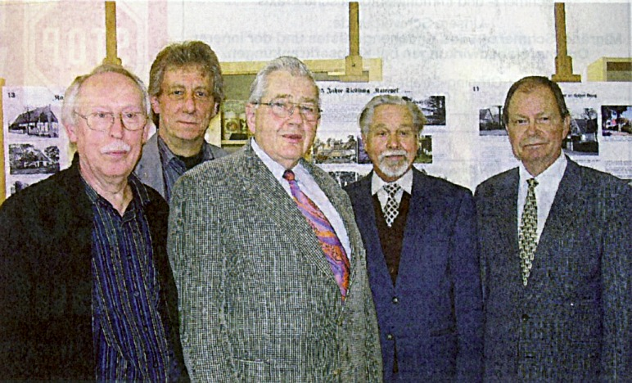
Gerd Stark, Johannes Rehder-Plümpe, Hermann Kothe, Hermann Cordes und Gernot Neumann-Mahlkau (von links) eröffneten die Feierstunde des Bürgerverein Borgfeld „75 Jahre Siedlung Katrepel". FOTO: SABINE V. DER DECKEN

